М.Ю. Лермонтов «Герой нашего времени»

Тест

БЭЛА

- Где впервые увидел Печорин Бэлу?
А) в крепости
Б) на свадьбе
В) на курорте.

- Каким образом родился у Печорина план похищения Бэлы?
А) брат Бэлы попросил главного героя выкрасть коня
Б) Максим Максимыч передал содержание случайно подслушанного разговора между Казбичем и Азаматом
В)Печорину план подсказали сослуживцы в крепости.

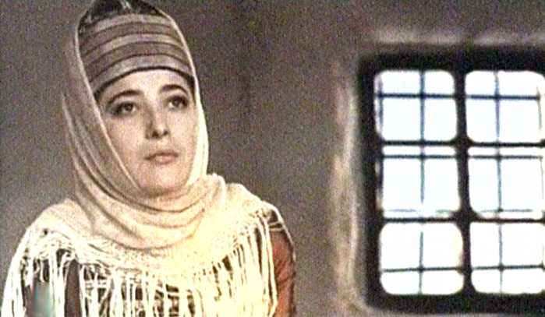

- Казбич убивает Бэлу, потому что:
А) ранили его коня, и он не смог бы оторваться от погони
Б) решение отомстить Печорину
В) он убивает Бэлу по религиозным соображениям.

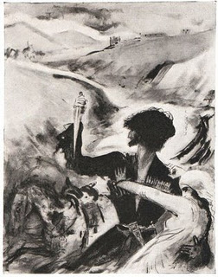
- О чем пожалела Бэла перед смертью:
А) о том, что они не смогли бы быть с Печориным вместе, так как у них разная вера
Б) о том, что полюбила Печорина
В) о том, что ее предал брат.

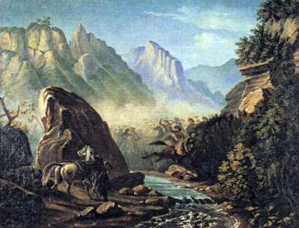

МАКСИМ МАКСИМЫЧ

- Через сколько лет вновь происходит встреча Печорина и Максима Максимыча?
А) через 5 лет
Б) в произведении не сказано
В) через 3 года.

- Поведение Максима Максимыча при встрече с Печориным:
А) он очень обрадовался, бросился ему на шею
Б) холоден в отношении к Печорину
В) просто не захотел встретиться.

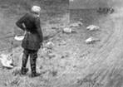

- Что случилось с бумагами Печорина?
А) Максим Максимыч сделал из них патроны
Б) автор попросил их отдать ему
В) Печорин увёз бумаги с собой.

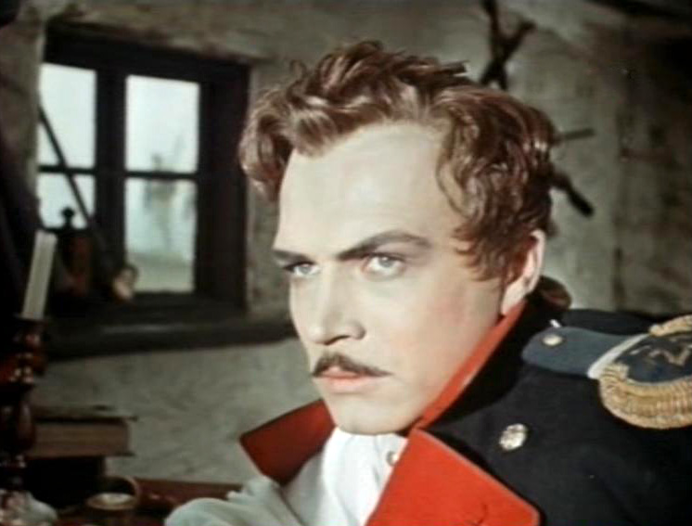

ТАМАНЬ

- Почему Печорин не смог остановиться на ночь на казённой квартире?
А) таковой не оказалось
Б) у Печорина не было времени искать казённую квартиру
В) ему не нужна была квартира, так как в городе жили его друзья.

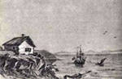

- С какой целью девушка приглашает Печорина на свидание?
А) она его полюбила
Б) ей необходимо было избавиться от свидетеля
В) она хотела, чтобы он ей помог уехать.



- Как Печорин добирается до утёса?
А) сушей
Б) на лодке
В) вплавь.

- Почему Печорин не пожаловался местному начальству?
А) ему было стыдно за случившееся
Б) не было времени, он очень спешил
В) на что жаловаться, если ничего не случилось.
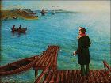
КНЯЖНА МЕРИ

- Почему Печорин оказывается на водах?
А) был положен отпуск после службы
Б) его ранили
В) поехал, чтобы встретиться с любимой женщиной.

- Что побудило Печорина ухаживать на княжкой?
А) Печорин влюбился
Б) он сделал это от нечего делать
В) внимание к нему со стороны самой княжны.

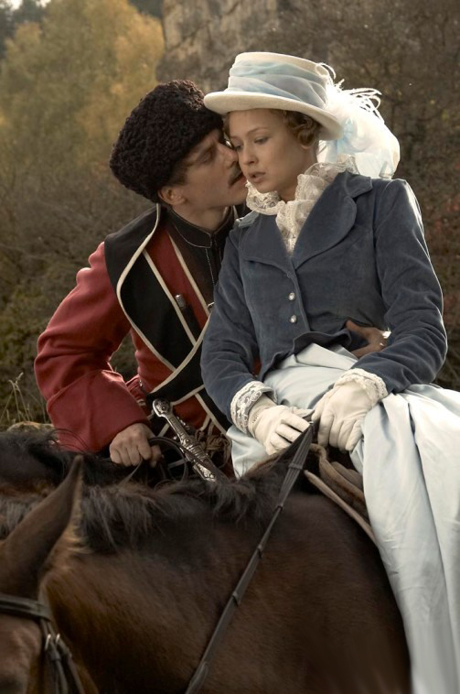

- Почему обстоятельства ухаживания за княжной Мери осложнились?
А) герой полюбил другую женщину
Б) Мери отказала Печорину
В) на воды приезжает женщина, которую он любил в прошлом.

- В чём причина дуэли между Грушницким и Печориным?
А) в прошлом они должны были стреляться, но обстоятельства распорядились по-иному; теперь же они готовы действовать
Б) Печорин оскорбил Грушницкого
В) Грушницкий распускал неприличные слухи о княжне.

- Судьба Грушницкого:
А) уезжает на службу после отдыха на водах
Б) женится на Мери
В) его убивают на дуэли.
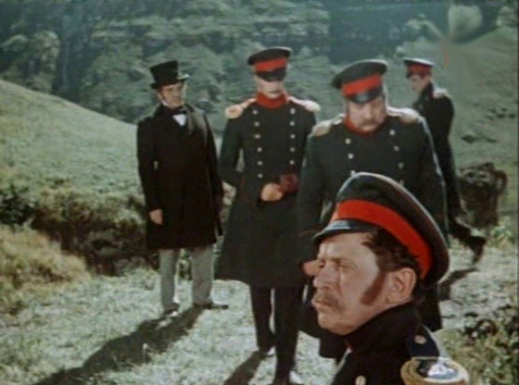

- Судьба Печорина:
А) женится на Вере
Б) женится на княжне Мери
В) его отправляют за дуэль, куда подальше.

ФАТАЛИСТ

- Мистический эксперимент, в котором приглашает всех офицеров поучаствовать поручик Вулич, это:
А) гадание на картах
Б) спиритический сеанс (вызывают духов умерших)
В) приставить ко лбу пистолет и выстрелить.

- Как Вулич узнает о близкой смерти?
А) от пьяного казака
Б) сам это чувствует
В) сказал Печорин.

- Судьба Вулича:
А) уезжает из станицы
Б) погибает
В) производят выше чином.

- Как Печорин испытывает судьбу?
А) приставляет пистолет ко лбу и стреляет
Б) вновь участвует в дуэли
В) обезоруживает казака.

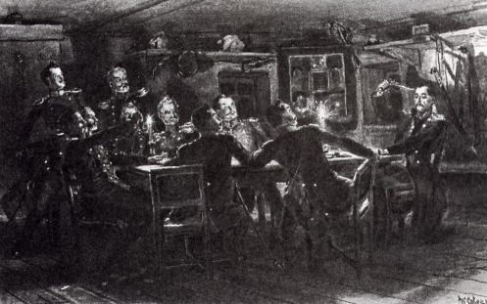

Дополнительные вопросы

ЭТО СЛОЖНО, НО ПОПРОБУЙ

- С какой целью Лермонтов нарушает фабульный порядок построения романа?
А) стремится к оригинальности
Б) хочет пробудить интерес читателя к герою
В) постепенно – «от внешнего к внутреннему» - раскрывает характер главного героя.

- В какой части романа «Герой нашего времени» впервые дан психологический портрет Печорина?
А) Княжна Мери
Б) Фаталист
В) Максим Максимыч.

- Опишите маршрут передвижений Печорина с указанием названий частей романа:
А) Печорин из Петербурга едет на Кавказ, крепость N («Бэла»), казачья станица («Фаталист»), затем Пятигорск, Кисловодск («Княжна Мери»), далее вновь Кавказ («Тамань»), потом Грузия, Петербург, Кавказ и Персия («Предисловие к журналу Печорина»)

Б) Печорин из Петербурга едет на Кавказ («Тамань»), далее переводят в крепость N («Бэла»), затем Пятигорск, Кисловодск («Княжна Мери»), затем казачья станица («Фаталист»), Грузия, Петербург, Кавказ, Персия («Предисловие к журналу Печорина»)

В) Печорин из Петербурга едет на Кавказ («Тамань»), затем в Пятигорск, Кивловодск («Княжна Мери»), крепость N («Бэла»), казачья станица («Фаталист»), Грузия, Петербург, Кавказ, Персия («Предисловие к журналу Печорина»).

- Какие герои русской литературы близки по своему типу к Печорину?
А) Чацкий
Б) Ленский
В) Онегин.

